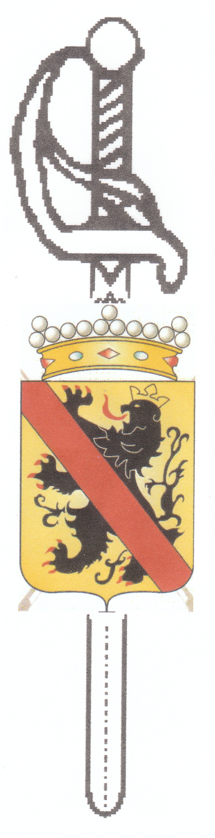

**SOCIETE ROYALE DES OFFICIERS RETRAITES**

**CERCLE DE NAMUR** (A.S.B.L.)

A.S.B.L. N° 0810.558.526. Siège social : Secrétariat du Commandement Militaire de la Province de Namur, B-5020 Flawinne.

Siège d’exploitation et adresse de correspondance :Michel LEENAERS, Président du Cercle de NAMUR (ASBL)

Rue de la Chistrée, 23 à 5190 Spy (Belgique).- Tél : (0032) (0) 71/369087- e-mail : leenaersm@hotmail.com



**BASTOGNE**

**(Excursion du 23 mars 2023)**

**Organisateur : Christian LEGAT**

Suite aux mesures sanitaires, l’excursion à Bastogne prévue le 15 mars 2022 a été reportée cette année au 21 mars initialement **puis au 23 mars** pour des raisons strictement muséales.

Partant en car de Jambes (Acinapolis) à 8h45, nous découvrirons le musée de la 101st US AbnDiv dès 10h. A 12h nous poursuivrons en bus vers le War Museum sur le site du Mardasson. Nous y prendrons le repas de midi avant de visiter ce magnifique musée complètement rénové.

Nous quitterons Bastogne vers 16h30 pour rejoindre Jambes vers 17h30.

**Musée de la 101st US AbnDiv**

Le musée est situé dans l’ancien mess des Officiers du 2ème Régiment des Chasseurs Ardennais, 11 avenue de la Gare.

Pour des raisons historiques, la 101st AbnDiv conserve le titre « aéroportée » même si elle n’exécute plus ce genre d’opérations.

Elle est organisée depuis 2006 en quatre brigades de combat dont deux d’appui et transport aériens.

Surnommée les « Aigles hurlants », d’après l’image figurant sur l’insigne divisionnaire, elle s’est distinguée durant la seconde guerre mondiale notamment lors du débarquement en Normandie, puis à l’occasion de l’opération « Market Garden » en septembre 1944 et de la bataille des Ardennes en décembre de la même année.

Elle a pris part également à la guerre du Vietnam, à la première guerre du Golfe en 1991 et à la guerre d’Irak en 2003.

**War Museum (colline du Mardasson)**

Le 22 mars 2014, un lieu de mémoire consacré aux opérations de la contre-offensive allemande dans les Ardennes belges, le War Museum a ouvert ses portes à deux pas du célèbre mémorial du Mardasson.

Ses bâtiments flambant neufs, sont dignes des musées les plus modernes et offrent des expositions sans cesse améliorées.

Le nouveau parcours muséal propose au visiteur une remise en mémoire, moderne et interactive, des causes, évènements et conséquences du conflit à travers le prisme de la bataille des Ardennes.

La scénographie originale est émaillée de tableaux multi-sensoriels en 3D permettant une immersion des plus réalistes dans l’histoire de cet épisode marquant de notre Histoire.

**Rappel de l’horaire de cette journée**

08h30 : Arrivée du car de la firme Bourdon

Arrivée des participants à Acinapolis – Jambes, côté du magasin TRAFFIC

08h45 : Départ pour Bastogne

10h00 : Arrivée et visite du musée 101st AbnDiv

12h30 : Arrivée au War Museum – Dîner et visite des salles

16h30 : Départ pour Jambes

17h30 : Arrivée à Jambes

**Repas**

Vu le souci de proposer un « coût » raisonnable pour la journée et vu l’augmentation des prix, il a été décidé de limiter le repas de midi à un plat (boulettes sauce chasseur), un dessert (glace artisanale) et un forfait boisson (2 verres de vin ou 2 bières ou softs, carafe d’eau à table et café).

Si vous êtes allergique à l’un ou l’autre composant de ce repas, prière de le signaler dans votre bulletin d’inscription ci-dessous. Merci.

**INSCRIPTIONS**

Chez Christian LEGAT, info Michel LEENAERS (leenaresm@hotmail.com) et Pierre FRENAY (pierre.frenay@skynet.be), **avant le 17 mars 2023, au plus tard**, soit :

* En renvoyant le bulletin ci-dessous à C. Legat, avenue Sart Paradis, 19 à 5100 – WEPION
* En téléphonant au 081/462359
* Par mail à l’adresse suivante micheleetchristianlegat@outlook.be.

**Le coût de l’excursion pour les membres SROR s’élève à 55 €, tout compris. Le coût pour les non-membres a été fixé à 57,50 €.**

**En tout état de cause, l’inscription n’est officielle qu’à la réception du paiement au compte BE09 0689 3277 4457 de la SROR Namur avec la communication BASTOGNE - 23 mars 2023.**

___________________________________________________________________________________

**BULLETIN D’INSCRIPTION**

Excursion Bastogne du 23 mars 2023

Nom et Prénom : Michel Leenaers………………………………………………………………………………………………………………………..

Adresse : Rue de la Chistrée 23 à 5190…SPY….Tf : 0497/680195………………………… ………………………………….

J’inscris ……1…membre(s) et …0.invité(s) et je verse la somme de …1… x 55 € +…0……… x 57,50, soit, au total ……55…… € au compte IBAN BE09 0689 3277 4457 de la SROR Namur (biffer les mentions inutiles).

Date : …13 mars 2023 Signature : …………………………………………

Je suis allergique à : ……NIHIL